AMBIENTE JAVA de terminal.

Necesitamos contar con la Máquina Virtual de Java, algún “jdk1.8.x” de Oracle.

Si usted ya tiene una puede verificarlo en su computadora en “C:\Program Files\Java”



Una vez que se tiene en Java en su respectivo lugar van abrir con Editor el archivo “jdkENVs.bat”, desplegando lo siguiente:

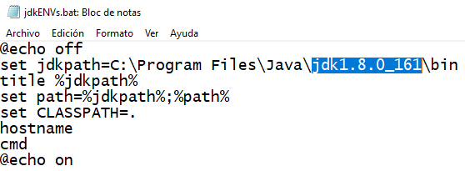

Y adecuando el archivo bat a el path de su instalación.

Para arrancar “jdkENVs.bat” damos un doublé click y tenemos el ambiente para ejecutar programas Java.